

informe videojuego



11 de julio de 2023

**G**rupo:

**C**urso: 7° 2

**G**rupo: 7.2

**A**lumno:

09/08/2023

Hoy se realizo la designación de tareas para una mejor organización por medio de la app Trello. La cual nos permite asignar tareas a los distintos integrantes.

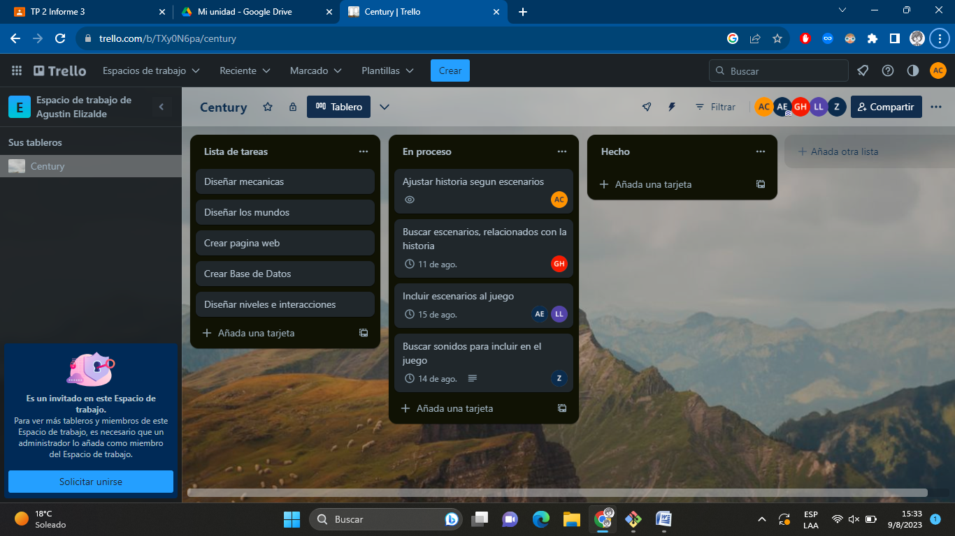

En la jornada de ayer se termino con el borrador de la historia final. Pero hoy se charlo con la parte de diseño para saber que tan factible iba ser realizar los personajes e escenarios del juego. Por lo cual desde el sector de guion se tomo una decisión que fue tener en cuenta las necesidades y complicaciones de los diseñadores y el guion técnico del juego está prestado a recibir modificaciones para poder conseguir el producto mínimo y viable.

Aparte se estuvo trabajando en la idea de sprites para los personajes y tipos de mecánicas para Century.

Naves espaciales:

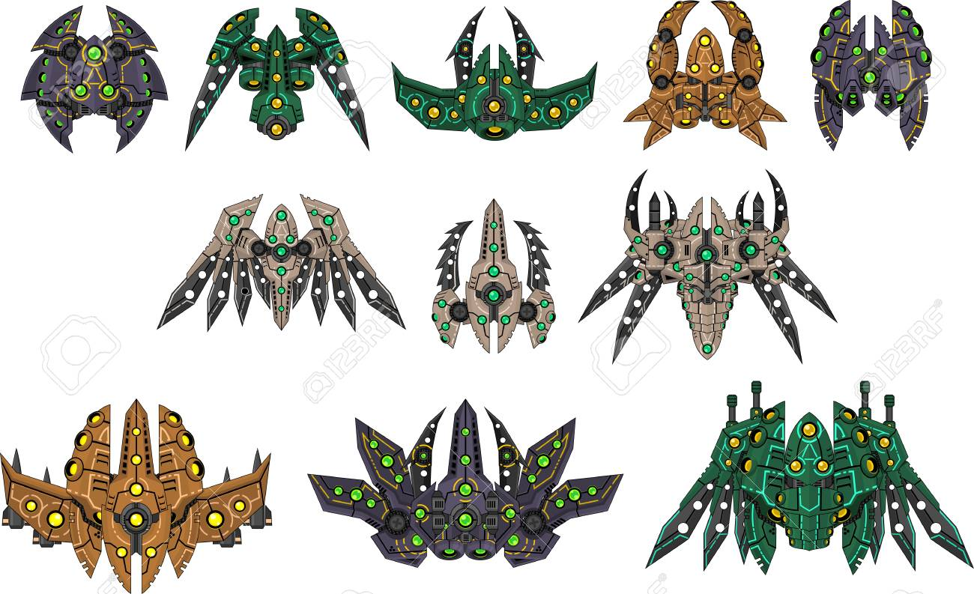

Ideas para proyectiles:

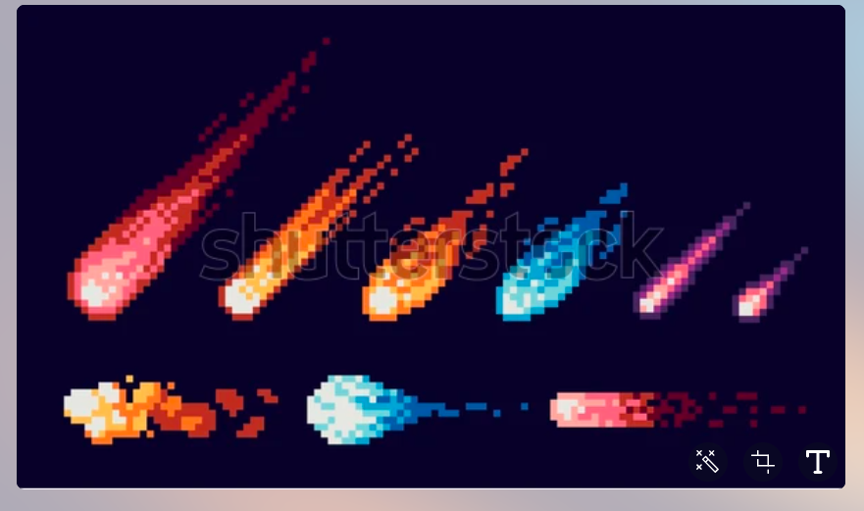

Ideas varias como para marcar el nivel, vida, puntos.

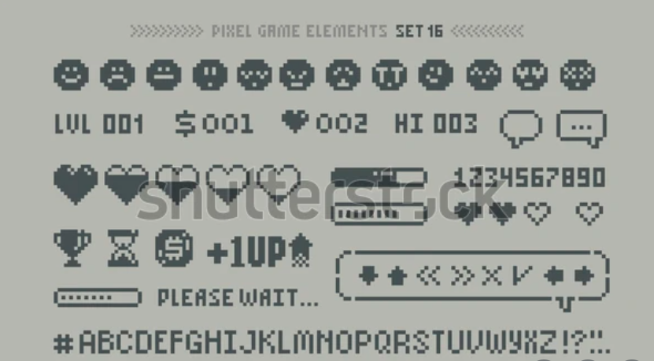

Por último tuvimos una charla para terminar de aclarar algunas dudas como los escenarios.